Componente 1. El Baseline

El análisis cubre los viajes foráneos con egreso entre el 1 de enero y el 31 de agosto de 2026 (ocho meses). A partir de la base depurada en la entrega anterior se reconstruyó la capa analítica con tres criterios: las distancias se calcularon por ruta, sin imputarlas con medianas; los valores atípicos se marcaron en lugar de eliminarse, y el tipo de camión se tomó de la descripción registrada, sin reclasificarlo por peso. Con esta base se calcularon, para cada viaje, la utilización de la unidad y el costo por tonelada-kilómetro, que son las dos preocupaciones principales de Ternium.

Como se mencionó en la introducción, el estudio se centra en el right-sizing: asignar cada carga a la unidad compatible más adecuada. Para cada viaje se evalúa si otra unidad podría transportar la misma carga a menor costo, sin rebasar los límites de peso de la NOM-012-SCT-2-2017. Cuando un camión viaja con capacidad sin usar, su costo se reparte entre menos toneladas; asignar la carga a una unidad adecuada reduce el costo por tonelada sin cambiar lo que se entrega.

Los datos solo registran el peso de la carga; no incluyen volumen, largo ni descripción del producto. Por eso la utilización se mide únicamente por peso: toneladas cargadas entre la carga útil legal de la unidad, que es el peso bruto vehicular permitido por la NOM-012 menos la tara del vehículo. Como la utilización real es la mayor entre la de peso y la de volumen, esta medida es una cota inferior y la capacidad ociosa que reportamos es una cota superior. Para la compatibilidad entre carga y unidad usamos la ruta: una unidad se considera compatible con una carga si ya ha atendido la misma ruta, es decir, si ya transporta ese grupo de producto (Bodega, CeSer, CEDIS, Largos, Masivos o Revestidos) desde esa planta hacia ese destino. Además, las cargas de Largos solo se asignan a plataformas que ya las transportan, y la carga de caja seca, por ser una unidad cerrada, no se pasa a una plataforma abierta.

El eje del análisis es la capacidad ociosa: la capacidad de carga que viaja sin usar y cómo se distribuye entre tipos de unidad y plantas de origen. Por indicación de Ternium se consideraron únicamente las plataformas de 2 y 3 ejes, las Big Coil, los Full, la caja seca de 2 ejes y los Torton. Se excluyeron las cortinas y las portacintas comunes, así como las unidades fuera del alcance del reto (camionetas, Heavy, cama baja, tortonetas y plataformas largas). Los datos utilizados comprenden 58.275 viajes (81 % del total) y 1,67 millones de toneladas.

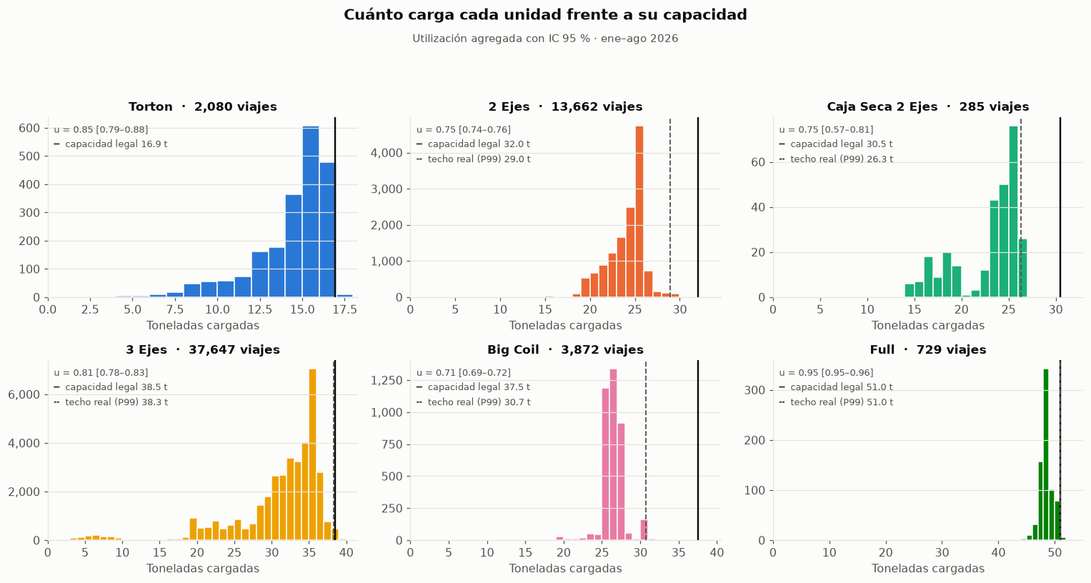
Figure 1 Carga transportada por tipo de unidad, ene–ago 2026. Línea sólida: carga útil legal; línea punteada: techo observado (percentil 99). u: utilización agregada con intervalo de confianza al 95 %.
La Figura 1 compara cuánto carga cada unidad con su capacidad legal. Destacan tres patrones. Las plataformas de 2 ejes casi nunca pasan de 26 t, aunque su carga útil legal es de 32 t (u = 0.75 [0.74–0.76]). Las Big Coil cargan entre 25 y 28 t frente a 37.5 t, la utilización más baja de la flota (u = 0.71 [0.69–0.72]). Y los 3 ejes, con una utilización alta en promedio (0.81 [0.78–0.83]), tienen un grupo de viajes de 3 a 10 t, en buena parte de la planta Juventud, que ocupan menos de un tercio de la unidad. El Full, en cambio, viaja prácticamente lleno (u = 0.95 [0.95–0.96]). Los intervalos de confianza se obtuvieron por bootstrap de dos vías, remuestreando transportistas y rutas, porque los viajes de un mismo transportista (que comparten tarifa y forma de cargar) y los de una misma ruta (que comparten destino y tamaño de pedido) no son independientes entre sí.
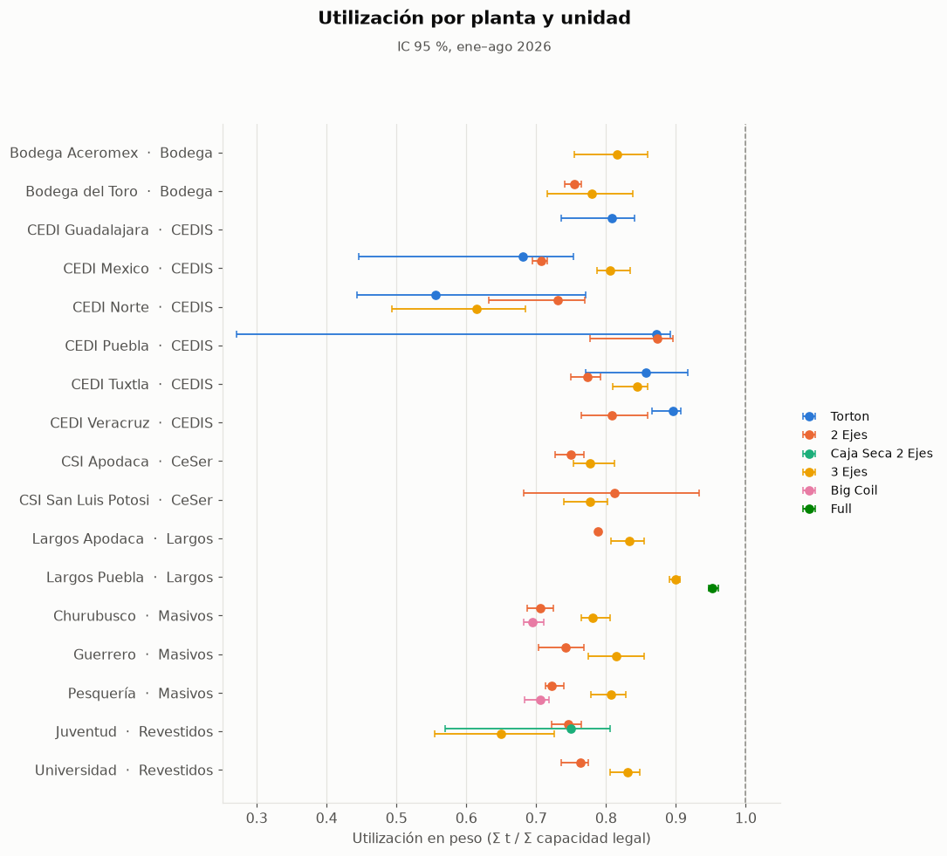
Figure 2. Utilización en peso por planta de origen y tipo de unidad, ene–ago 2026 (combinaciones con al menos 30 viajes). Las barras muestran el intervalo de confianza al 95 %; la línea punteada marca la unidad llena.
La utilización promedio de cada unidad esconde diferencias importantes entre plantas: el mismo tipo de camión puede ir casi lleno en una planta y a media carga en otra. La Figura 2 desagrega la utilización por planta de origen y tipo de unidad.
Ninguna planta llena sus unidades de forma sistemática, salvo Largos Puebla, donde los 3 ejes operan a 0.90 [0.89–0.91] y los Full a 0.95 [0.95–0.96]. En el resto, la mayoría de las combinaciones se ubican entre 0.70 y 0.85. Los casos más bajos son los 3 ejes de Juventud (0.65 [0.55–0.73]), donde una cuarta parte de los viajes va a menos de la mitad de su capacidad, y los 3 ejes de CEDI Norte (0.62 [0.49–0.68]). Las Big Coil también quedan abajo, tanto en Pesquería (0.71 [0.68–0.72]) como en Churubusco (0.69 [0.68–0.71]). La figura muestra además que la utilización no depende solo del tipo de unidad: los 3 ejes van de 0.62 a 0.90 según la planta. Por eso el análisis de la capacidad ociosa se hace por planta y no solo por tipo de camión. Los intervalos más amplios corresponden a combinaciones atendidas por pocos transportistas, como los de Torton de CEDI Puebla (3 transportistas); esas estimaciones son poco precisas y no se usan para sacar conclusiones.
La utilización indica qué fracción de la unidad se aprovecha, pero no el tamaño del problema: una utilización baja en una planta con pocos viajes pesa poco en el total. Para medirlo en toneladas, se calcula la capacidad ociosa de cada viaje, es decir, la carga útil legal de la unidad menos la carga transportada (cero si la carga iguala o rebasa la capacidad). Sumada a todos los viajes, es la capacidad que Ternium contrató y no usó. Entre enero y agosto suma 442 mil toneladas [394–489]. Se concentra en pocas combinaciones: cinco de ellas explican el 54 % del total. Son los 3 ejes de Juventud (59 mil t [47–75]), Pesquería (56 mil t [49–64]), Churubusco (47 mil t [41–50]) y Guerrero (37 mil t [29–44]), y las Big Coil de Pesquería (39 mil t [38–42]). Las dos lecturas se complementan. Juventud aparece por su baja utilización, con 13.5 t sin usar por viaje [10.6–17.1]. Pesquería aparece por su volumen: sus 3 ejes tienen una utilización superior al promedio (0.81), pero sus 7.465 viajes acumulan la segunda mayor capacidad ociosa. Como la utilización se mide solo por peso, estas cifras son una cota superior de la capacidad realmente desaprovechada.
En los registros, la tarifa de un viaje depende de la ruta, la unidad y el transportista, pero prácticamente no del peso cargado: dentro de una misma ruta, unidad y transportista, la tarifa varía apenas 3 % entre viajes. Por eso un camión a medio llenar cuesta casi lo mismo que uno lleno, y la parte de la tarifa que corresponde a la capacidad no usada es un gasto que no mueve carga. Llenar todas las unidades hasta su límite no es factible en la práctica (los pedidos, las fechas y los destinos no siempre lo permiten), así que este costo representa una cota superior del ahorro posible, no un ahorro alcanzable. La Figura 3 muestra qué proporción del gasto de cada tipo de unidad corresponde a capacidad no usada.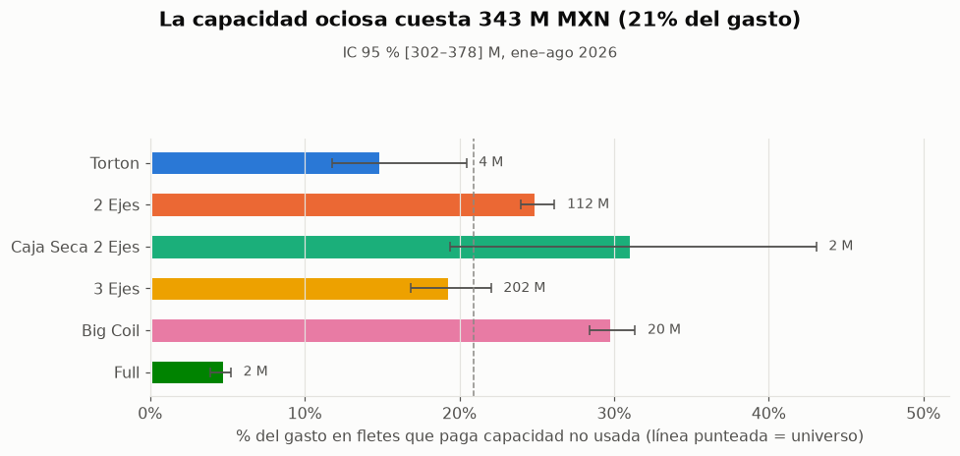
Figure 3. Proporción del gasto en fletes que paga capacidad no usada, por tipo de unidad, ene–ago 2026. Las barras muestran el intervalo de confianza al 95 %; la línea punteada, el promedio operacional.

Entre enero y agosto, Ternium pagó 343 millones de pesos [302–378] por capacidad que viajó sin usar, el 21 % de su gasto en fletes. En montos, el problema se concentra en los 3 ejes (202 millones) y los 2 ejes (112 millones), que son la mayor parte de la flota. En proporción, las Big Coil son las menos eficientes: el 30 % de lo que se paga por ellas corresponde a capacidad no usada. El Full, que viaja casi lleno, apenas pierde 5 %. Si la capacidad se mide contra el techo que la operación realmente alcanza (percentil 99) en lugar del límite legal, el costo baja a 292 millones; la diferencia se debe sobre todo a que los 2 ejes casi nunca cargan más de 26 t. El intervalo amplio de la caja seca se debe a que la opera un solo transportista.
La capacidad ociosa también encarece la métrica principal de Ternium. Con la misma tarifa y el camión lleno, el costo por tonelada-kilómetro sería entre 22 y 44 % menor en los 2 ejes, 3 ejes y Big Coil; en el Full la diferencia es de solo 5 %. Además, en distancias menores a 600 km el Torton cuesta casi el doble por tonelada-kilómetro que las plataformas de 2 y 3 ejes, tal y cómo se observa en la figura 4.
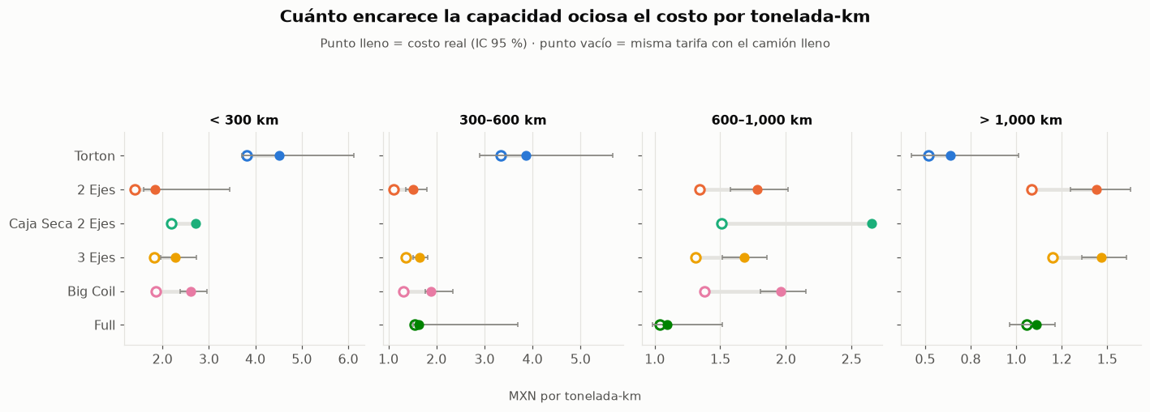
Figure 4. Costo real de las unidades al tope de su utilidad por tonelada desplazada.

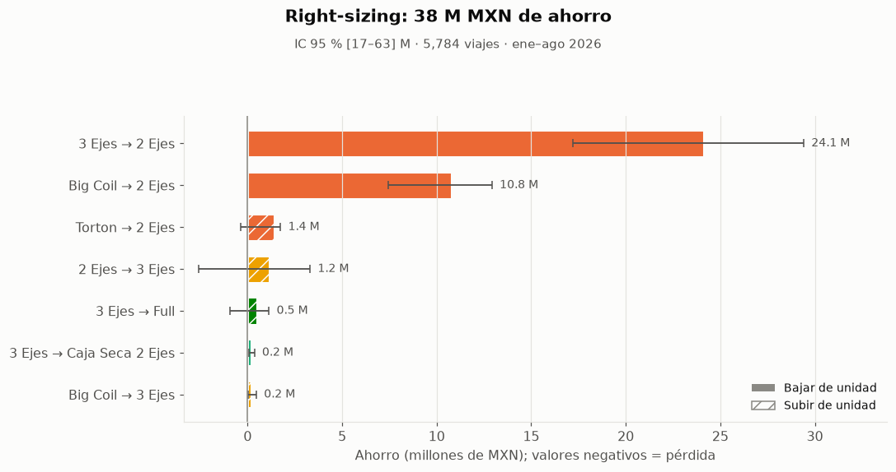
Figure 5. Ahorro por tipo de movimiento de right-sizing, ene–ago 2026. Las barras sólidas son movimientos a una unidad más chica; las rayadas, a una más grande. Las barras de error muestran el intervalo de confianza al 95%.
Para estimar el costo, se aplicó el right-sizing viaje por viaje: cada carga se asigna a la unidad más barata que ya opera la misma ruta y que puede llevarla dentro de su capacidad. La tarifa de referencia de cada unidad es la mediana de lo que se pagó en esa ruta, y el cambio solo se aplica si la nueva tarifa es al menos 3% menor, para no confundir el ruido de las tarifas con un ahorro real. Con estas reglas, 5,784 viajes (10 %) cambiarían de unidad y el ahorro sería de 38.5 millones de pesos [20–65] entre enero y agosto, el 2.4 % del gasto en fletes. Casi todo el ahorro viene de dos movimientos: pasar cargas de 3 ejes a 2 ejes (24 millones) y de Big Coil a 2 ejes (11 millones). En ambos casos, la carga cabe en la unidad más chica, que en la misma ruta cuesta alrededor de una cuarta parte menos. Pesquería, Juventud y Churubusco concentran la mayor parte del ahorro.
No todos los movimientos mejoran la utilización. En algunas rutas, una unidad más grande tiene una tarifa menor que la que se usa hoy. Ocurre, por ejemplo, con Torton que pasaría a 2 ejes en algunos CEDIS, o con 2 ejes que pasaría a 3 ejes donde ese transportista cobra menos. En esos casos el viaje sale más barato aunque el camión vaya más vacío. Estos movimientos son 869 viajes y aportan 3.3 millones, menos del 10 % del ahorro total, a cambio de agregar capacidad ociosa. Los movimientos hacia unidades más chicas, en cambio, ahorran 35.2 millones y al mismo tiempo liberan 23 mil toneladas de capacidad contratada. En conjunto, la utilización de la flota sube de 0.791 a 0.799. Como Ternium mide la eficiencia de su flota en toneladas, conviene presentar los dos tipos de movimiento por separado: los primeros ahorran dinero sacrificando utilización, mientras que los segundos mejoran ambas cosas. Además, los movimientos hacia unidades más grandes son los menos seguros: al evaluar los mismos movimientos con tarifas remuestreadas, pasar de 2 a 3 ejes o de 3 ejes a Full genera pérdidas en una cuarta parte a una tercera parte de los escenarios, mientras que los movimientos hacia 2 ejes ahorran en todos.
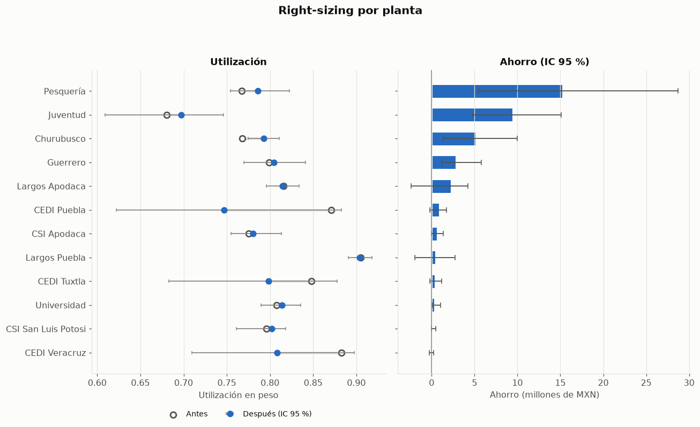
Figure 6. Utilización antes y después del right-sizing (izquierda) y ahorro estimado (derecha) por planta de origen, ene–ago 2026. Plantas con al menos 30 viajes reasignados; intervalos de confianza al 95 %.

Por planta, el ahorro se concentra donde dominan los movimientos hacia 2 ejes. Pesquería, que reasigna tanto 3 ejes como Big Coil, ahorraría 15 millones [5–29]; Juventud, 9 millones [5–15], y Churubusco, 5 millones [1–10]. En las tres, el ahorro viene acompañado de una mejora en la utilización: Pesquería pasa de 0.77 a 0.79 y Churubusco de 0.77 a 0.79. En Juventud, aun después del right-sizing, la utilización se queda en 0.70, porque muchos de sus viajes ligeros no tienen una unidad más chica disponible en su ruta. El caso contrario son los CEDIS de Puebla, Tuxtla y Veracruz, y las plantas de Largos. Ahí los movimientos sugeridos son hacia unidades más grandes: en los CEDIS, de Torton a 2 ejes. El ahorro es pequeño; sus intervalos incluyen pérdidas y la utilización es baja; en CEDI Puebla cae de 0.87 a 0.75. Para estas plantas la recomendación no es reasignar unidades, sino confirmar primero si la diferencia de tarifa es real.

